МИНИСТЕРСТВО ОБРАЗОВАНИЯ РЕСПУБЛИКИ БЕЛАРУСЬ  
Учреждение образования «БЕЛОРУССКИЙ ГОСУДАРСТВЕННЫЙ   
ТЕХНОЛОГИЧЕСКИЙ УНИВЕРСИТЕТ»

Факультет Информационных технологий

Кафедра Информационных систем и технологий

Специальность 1-40 05 01 «Программное обеспечение информационных технологий»

**ПОЯСНИТЕЛЬНАЯ ЗАПИСКА КУРСОВОГО ПРОЕКТА**

по дисциплине «Компьютерные языки разметки»

Тема: Веб-сайт «Оказание юридических услуг»

**Исполнитель**

студентка 1 курса 6 группы ________________ Т. В. Трикоза

подпись, дата

**Руководитель**

______________ Н. В. Ржеутская

должность, ученая степень, ученое звание подпись, дата

Допущена к защите __________________________________ ______________

дата, подпись

Курсовой проект защищен с оценкой

Руководитель _________________ ______________ Н. В. Ржеутская

подпись дата инициалы и фамилия

# Содержание

|  |  |
| --- | --- |
| Введение | 3 |
| 1. Постановка задачи | 4 |
| 1.1. Обзор аналогичных решений | 4 |
| 1.2. Техническое задание | 5 |
| 1.3. Выбор средств реализации программного продукта | 6 |
| 1.4. Выводы | 6 |
| 2. Проектирование страниц веб-сайта | 7 |
| 2.1. Выбор способа верстки | 7 |
| 2.2. Выбор стилевого оформления | 7 |
| 2.3. Выбор шрифтового оформления | 7 |
| 2.4. Разработка логотипа | 7 |
| 2.5. Разработка пользовательских элементов | 8 |
| 2.6. Разработка спецэффектов | 9 |
| 2.7. Выводы | 9 |
| 3. Реализация структуры веб-сайта | 10 |
| 3.1. Структура HTML-документа | 10 |
| 3.2. Добавление таблиц стилей SCSS и CSS | 13 |
| 3.3. Использование стандартов XML (SVG) | 14 |
| 3.4. Управление элементами DOM | 15 |
| 3.5. Выводы | 15 |
| 4. Тестирование веб-сайта | 17 |
| 4.1. Адаптивный дизайн веб-сайта | 17 |
| 4.2. Кроссбраузерность веб-сайта | 18 |
| 4.3. Руководство пользователя | 19 |
| 4.4. Выводы | 19 |
| Заключение | 20 |
| Список использованных литературных источников | 21 |
| Приложение А Прототипы веб-страниц | 22 |
| Приложение Б Макет структуры веб-сайта | 25 |
| Приложение В Листинг НТML-документа | 29 |
| Приложение Г Листинг SCSS и CSS | 32 |
| Приложение Д Листинг XML-файлов | 38 |
| Приложение Е Листинг SVG | 39 |
| Приложение Ж Листинг JavaScript | 41 |

# Введение

Оказание юридических услуг является важной и ответственной областью деятельности, где каждый клиент ожидает высококвалифицированной помощи и консультаций от профессионалов. В связи с этим, присутствие юридической компании в Интернете становится все более актуальным и необходимым.

Веб-сайт юридической компании может значительно повысить ее авторитет и доверие клиентов, а также привлечь новых клиентов благодаря удобной и доступной информации об услугах, правилах работы и контактах компании. Кроме того, веб-сайт позволяет быстро и эффективно общаться с клиентами, решать их вопросы и предоставлять актуальную информацию.

Одним из главных преимуществ веб-сайта для юридической компании является возможность выделить себя среди конкурентов, предоставив качественную и достоверную информацию о своих услугах и преимуществах. Веб-сайт также позволяет компании проводить рекламные акции и скидки, анализировать статистику посещений и заказов, что позволяет эффективно планировать свою деятельность и увеличивать доходы.

В связи с этим, разработка веб-сайта по оказанию юридических услуг с использованием языков разметки HTML5, CSS и JavaScript, является актуальной темой для курсового проекта.

# 1. Обзор технических методов и программных средств разработки

## **1.1 Обзор аналогичных решений**

Курсовой проект представляет из себя веб-сайт по оказанию юридических услуг. В этой сфере уже существуют некоторые аналогичные решения. В этом разделе будут приведены веб-сайты существующих фирм по оказанию юридических услуг.

Веб-сайт «МК Правовые технологии» по оказанию юридических услуг имеет несовершенный дизайн и оформление сайта, отсутствие информации о правовой компании, ее опыте и квалификации сотрудников, что может вызывать недоверие у пользователей, искажая представление о компании и ее возможностях. Неполная информация об оказываемых услугах и их стоимости, что может приводить к недопониманию пользователей и неправильному выбору услуги. Главная страница представлена на рисунке 1.1.

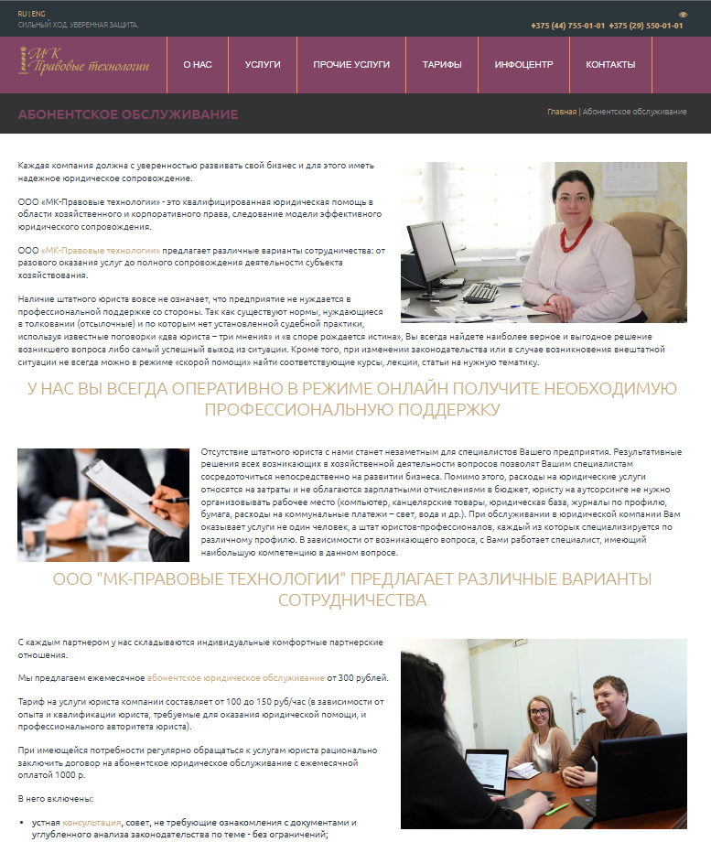

Рисунок 1.1 – Веб-сайт jurisprudent.by

Сайт "Правовой портал Республики Беларусь" (prav.by) имеет простой и понятный интерфейс, что делает его удобным для пользователей с разным уровнем компьютерной грамотности. Он предлагает широкий выбор тематических разделов, охватывающих различные области права, а также различные форматы материалов, такие как статьи, комментарии, интервью и др.

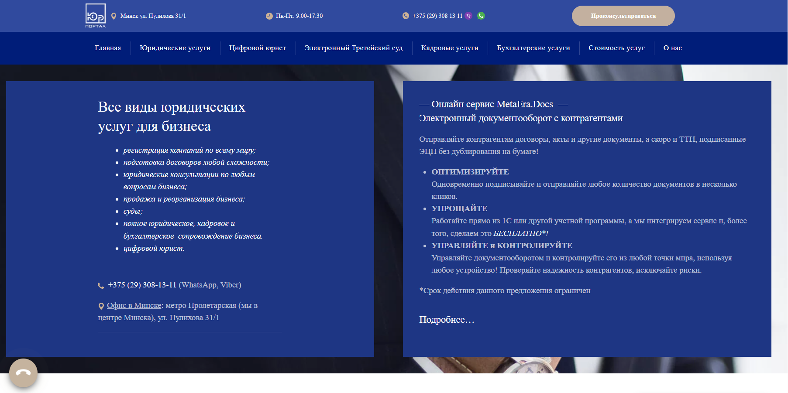

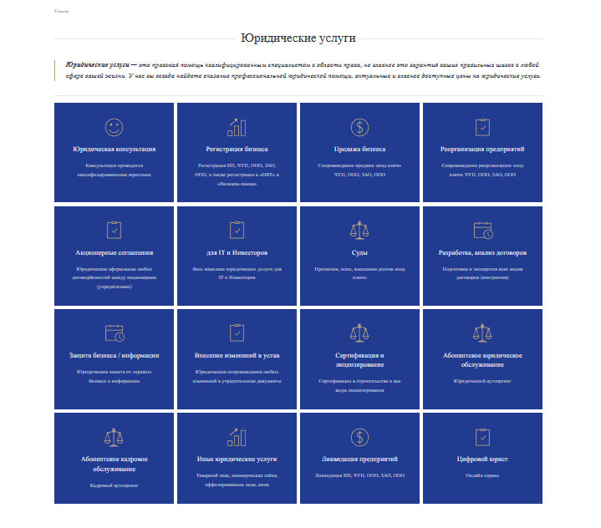

Рисунок 1.2 – Веб-сайт prav.by

## **1.2 Техническое задание**

Требуется создать веб-сайт из 14 страниц. Веб-сайт должен содержать общую информацию о юридическом агентстве, но самым важным является перечень юридических услуг. Основным контентом будут являться описание оказываемых услуг, а также информация об агентстве.

Главной задачей сайта по оказанию юридических услуг является предоставление информации о компании и ее услугах, а также установление контакта с потенциальными клиентами. Такой сайт должен быть информативным и легко навигируемым, содержать информацию о юридических услугах, тарифах, специализации юристов и контактных данных компании. Также важно, чтобы сайт был удобным для использования и обеспечивал легкую связь с компанией через формы обратной связи, электронную почту или телефон.

В мобильной версии (ширина до 768px) страница должна адаптироваться под ширину устройства. Также страница должна быть адаптирована для планшетных устройств (ширина до 1000px). Начиная с ширины в 768px должна открываться версия для персонального компьютера.

Необходимо реализовать макет для главной страницы, страницы с юридическими услугами, страницы с ценами за услуги, страницы с дополнительной информацией об агентстве. Внизу каждой страницы будет находиться footer, с помощью которого можно будет перейти в необходимый раздел.

Основные требования к исполнителю: создание дизайна, проведение анализа существующих решений, создание прототипа, адаптивность и кроссбраузерность веб-сайта (корректное отображение в браузерах, таких как Google Chrome, Mozilla Firefox, Microsoft Edge, Opera.). В курсовом проекте используется гипертекстовый язык разметки HTML5, CSS/SCSS, графические элементы в формате SVG; использование XML-таблиц.

## **1.3 Выбор средств реализации программного продукта**

Для реализации программного продукта были выбраны языки: HTML, CSS/SCSS, XML.

Для cоздания динамических и интерактивных элементов на веб-странице будет использован JavaScript. Структура веб-сайта создана с помощью языка разметки HTML, дизайн веб-сайта оформлен с помощью CSS. XML используется для передачи данных.

Курсовой проект выполняется в редакторе кода Visual Studio Code. VS Code имеет большое количество расширений, которые значительно упрощают разработку, тестирование продукта.

## **1.4 Вывод**

В данном разделе были рассмотрены аналогичные решения, были проанализированы их недостатки и преимущества, что помогло сформировать начальное понимание о будущем дизайне и устройстве веб-сайта. Были поставлены конкретные задачи для создания интерактивного информационного ресурса. Кроме того, были рассмотрены средства реализации программного продукта, такие как языки разметки, а также редактор кода VS Code. Были проанализированы особенности языков и основные дополнительные средства редактора. Все вышеперечисленные пункты понадобятся для достижения поставленной задачи и для создания в дальнейшем качественного продукта.

# 2. Прототипирование страниц веб-сайта

## **2.1 Выбор способа верстки**

Для позиционирования отдельных элементов на странице будет применена Flex, Grid -верстка. С помощью этой технологии можно очень гибко позиционировать элементы в контейнере, распределить доступное пространство между ними, и выровнять их тем или иным способом, даже если они не имеют конкретных размеров. CSS Flexbox поддерживается всеми используемыми современными браузерами (с использованием префиксов: IE10+, Edge12+, Firefox 2+, Chrome 4+, Safari 3.1+, Opera 12.1+, iOS Safari 3.2, Opera mini, Android 2.1+, Blackberry 7+).

Исходя из выбора способа верстки были расположены все основные элементы веб-сайта и разработаны макеты страниц. Прототипы представлены в приложении 1.

## **2.2 Выбор стилевого оформления**

Для реализации стилевого оформления веб-сайта было выбрано классическое направление. Классический стиль в веб-сайте по оказанию юридических услуг обычно включает в себя использование традиционных цветовых схем, таких как черный, белый, серый и темно-синий. Текст на сайте должен быть четким, легко читаемым и использовать классические шрифты. Веб-сайт не загружен лишними деталями и информацией, поэтому найти нужную информацию не составит труда.

На данном этапе были разработаны прототипы страниц. Макет представлен в приложении 2.

## **2.3 Выбор шрифтового оформления**

В курсовом проекте будет использован один основной шрифт: Montserrat. Шрифт подключался из файла с помощью правила @font-face. Данный шрифт поддерживает кириллическое написание и не конфликтуют по стилевым характеристикам.

## **2.4 Разработка логотипа**

Логотип разрабатывался в инструменте для графического дизайна Canva и будет внедрен на сайт в формате PNG. Для соответствия тематике сайта был выбран минималистичный дизайн. Логотип будет представлен в виде лигатуры. Снизу представлен логотип, который будет присутствовать на каждой странице. (рисунок 2.1)



Рисунок 2.1 – Логотип

## **2.5 Разработка пользовательских элементов**

В курсовом проекте будут представлены такие элементы пользовательского интерфейса, навигационное меню и нижний колонтитул (подвал). Меню навигации представлено рисунке 2.2. Выпадающее меню представлено на рисунке 2.3



Рисунок 2.2 – Меню навигации

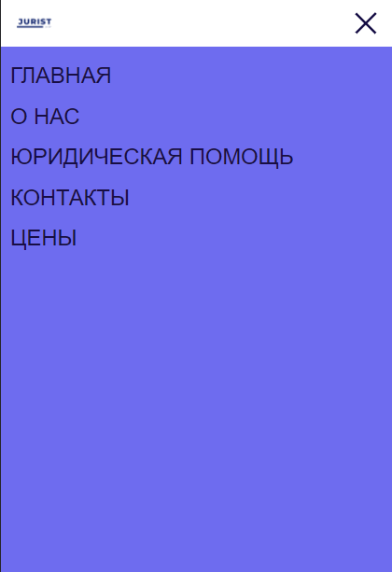

Рисунок 2.3 – Выпадающее меню

Нижний колонтитул (подвал) – это элемент навигации по сайту, который включается в себя навигационное меню, ссылки на социальные сети и контакты. (рисунке 2.4)



Рисунок 2.4 – Нижний колонтитул

## **2.6 Разработка спецэффектов**

В мобильной версии сайта будет присутствовать анимация выпадающего меню. Доступ к элементам DOM осуществляется через JavaScript, а сам переход описан в CSS.

На странице с заданием вопроса будет анимирована кнопка отправки при нажатии.

## **2.7 Вывод**

На данном этапе уже был создан прототип и макет веб-сайта, что дало еще больше понимания о внешнем виде продукта. Было упорядочено расположение всех элементов на страницах (навигационного меню, логотипа, основного контента каждой страницы, расположение картинок, подвала сайта). Было определено стилевое оформление веб-сайта, то есть основная цветовая гамма, шрифтовое оформление, элементы пользовательского интерфейса, а также эффекты и переходы.

# 3. Реализация структуры веб-сайта

## **3.1. Структура HTML-документа**

Структура HTML-документа выполнена по стандарту HTML-5. В листинге 3.1 представлена декларация документа и основное содержимое тега head.

<!DOCTYPE html>

<html lang="ru">

<head>

<meta charset="UTF-8">

<meta name="viewport" content="width=device-width, initial-scale=1.0">

<link rel="stylesheet" href="./css/style.css">

<title>Jurist24.by</title>

</head>

</html>

Листинг 3.1 – Декларация и тег head

Элемент <!DOCTYPE> предназначен для указания типа текущего документа.  Атрибут lang тега html устанавливает язык документа. Метатеги, расположенные в теге head устанавливают текущую кодировку, область просмотра и её начальное масштабирование. Тег title устанавливает название страницы. В тегах link происходит подключение каскадных таблиц стилей.

При построении структуры тела документа были использованы семантические теги: header, main, footer, section, nav.

На странице находится навигационная панель. Структура панели представлена в листинге 3.2.

|  |
| --- |
| <header class="header">  <div class="container">  <div class="header__body">  <a href="#" class="header__logo">  <img src="img/JURIST.png" alt="">  </a>  <div class="header__burger">  <span></span>  </div>  <nav class="header__menu">  <ul class="header__list">  <li>  <a href="index.html" class="header__link">ГЛАВНАЯ</a>  </li>  <li>  <a href="index3.html" class="header__link">О НАС</a>  </li>  <li>  <a href="index2.html" class="header__link">ЮРИДИЧЕСКАЯ ПОМОЩЬ</a>  </li>  <li>  <a href="contac.html" class="header__link">КОНТАКТЫ</a>  </li>  <li>  <a href="ceni.html" class="header__link">ЦЕНЫ</a>  </li>  </ul>  </nav>  </div>  </div>  </header> |

Листинг 3.2 – Навигационная панель

Навигационная панель представляет из себя 3 блока div с логотипом сайта в формате PNG, информацией (главная, контакты, услуги, расписание), меню бургер.

Шапка сайта является адаптированной под мобильные устройства. При достижении определенных размеров экрана браузера, лишние элементы скрываются и остается только логотип и ссылки на дополнительные страницы. В левом верхнем углу появляется иконка выпадающего меню. Оно раскрывается при нажатии на иконку с помощью JavaScript. При повторном нажатии меню закрывается. Код представлен в листинге 3.3.

|  |
| --- |
| <nav class="header__menu">  <ul class="header__list">  <li>  <a href="index.html" class="header__link">ГЛАВНАЯ</a>  </li>  <li>  <a href="index3.html" class="header__link">О НАС</a>  </li>  <li>  <a href="index2.html" class="header__link">ЮРИДИЧЕСКАЯ ПОМОЩЬ</a>  </li>  <li>  <a href="contac.html" class="header__link">КОНТАКТЫ</a>  </li>  <li>  <a href="ceni.html" class="header__link">ЦЕНЫ</a>  </li>  </ul>  </nav> |

Листинг 3.3 – Мобильное меню

В теге footer находится в себя навигационное меню, ссылки на социальные сети и контакты. Тег header и footer будет одинаковый для каждой страницы сайта. Структура тега footer представлена в листинге 3.4

|  |
| --- |
| <footer class="footer">  <div class="container">  <div class="footer__top">  <div class="footer__main _container">  <div class="footer__row">  <div class="footer__column">  <div class="footer__label">Информация</div>  <nav class="footer__menu menu-footer">  <ul class="menu-footer__list">  <li class="menu-footer__item">  <a href="index.html" class="menu-footer__link">ГЛАВНАЯ</a>  </li>  <li class="menu-footer__item">  <a href="index3.html" class="menu-footer__link">О НАС</a>  </li>  <li class="menu-footer__item">  <a href="index2.html" class="menu-footer__link">ЮРИДИЧЕСКАЯ ПОМОЩЬ</a>  </li>  <li class="menu-footer__item">  <a href="ceni.html" class="menu-footer__link">ЦЕНЫ</a>  </li>  <li class="menu-footer__item">  <a href="contac.html" class="menu-footer__link">КОНТАКТЫ</a>  </li>  </ul>  </nav>  </div>  <div class="footer__column">  <div class="footer__label">Контакт</div>  <div class="footer__contacts contacts-footer">  <a href="tel:375449819117" class="contacts-footer__item contacts-footer__item_phone"> +375(29)606-00-08</a>  <a href="" class="contacts-footer__item contacts-footer__item_map"> г. Минск, ул. Ждановичская, 7</a>  <a href="mailto:focminsk@gmail.com" class="contacts-footer__item contacts-footer__item_email">jurist24.by@mail.ru</a>  </div>  </div>  </div>  </div>  </div>  <div class="footer__bottom">  <div class="footer__container _container">  <div class="footer__copy">Наши соц. сети  </div>  <div class="footer__social social">  <a href=" https://www.facebook.com/ " class="social__item">  <img src="img/facebook.svg" alt="social1"></a>  <a href=" https://www.instagram.com/?ysclid=lhhhr0c6gd417117443 " class="social__item">  <img src="img/instagram.svg" alt="social2"></a>  <a href=" https://twitter.com/ " class="social__item">  <img src="img/twitter.svg" alt="social3"></a>  <a href=" https://www.youtube.com/ " class="social__item">  <img src="img/youtube.svg" alt="social4"></a>  </div>  </div>  </div>  </div>  </footer> |

Листинг 3.4 – Структура тега footer

## **3.2. Добавление таблицы стилей SCSS и CSS**

Все CSS файлы находятся в одной папке с html файлом страницы. Подключение стилей осуществлялось внешне с помощью тега link. В таблицах стилей используются селекторы по классу, по идентификатору, по атрибуту, а также селекторы потомков, псевдоклассы и псевдоэлементы.

Пример использования CSS при стилизации навигационного меню представлен в листинге 3.5. Реализация мобильного меню и подвала сайта представлены в приложении 4, 5.

|  |
| --- |
| .header  {  position: fixed;  width: 100%;  top: 0;  left: 0;  z-index: 50;  }  .container  {  max-width: 100%;  padding: 0px 15px;  margin: 0px auto;  }  .title__mainPage h1  {  max-width: 1000px;  max-height: 234px;  padding: 30px 0px 0px 100px;  font-size: 70px;  font-weight: bold;  } |

Листинг 3.5 – Использование СSS

В листинге 3.6 представлен сгенерированный SCSS-код.

|  |
| --- |
| .header  {  position: fixed;  width: 100%;  top: 0;  left: 0;  z-index: 50;  }  .container {  max-width: 100%;  padding: 0px 15px;  margin: 0px auto;  }  .title__mainPage  {  h1  {  max-width: 1000px;  max-height: 234px;  padding: 30px 0px 0px 100px;  font-size: 70px;  font-weight: bold;  }  } |

## **3.3. Использование стандартов XML (SVG)**

В курсовом проекте масштабируемая векторная графика (SVG) использовалась в нижней секции главной страницы, нижнем колонтитуле (подвал) и на одной из дополнительных страниц. Реализация иконки “телефон” на главной странице представлена в листинге 3.7.

|  |
| --- |
| <svg viewBox="0 0 32 32" xmlns="http://www.w3.org/2000/svg">  <defs>  <style>.cls-1{fill:none;}  </style>  </defs>  <title/><g data-name="Layer 2" id="Layer_2">  <path d="M22,29H10a3,3,0,0,1-3-3V6a3,3,0,0,1,3-3H22a3,3,0,0,1,3,3V26A3,3,0,0,1,22,29ZM10,5A1,1,0,0,0,9,6V26a1,1,0,0,0,1,1H22a1,1,0,0,0,1-1V6a1,1,0,0,0-1-1Z"/>  <path d="M18,7H14a2,2,0,0,1-2-2V4a1,1,0,0,1,1-1h6a1,1,0,0,1,1,1V5A2,2,0,0,1,18,7ZM14,5h0Z"/>  </g><g id="frame">  <rect class="cls-1" height="32" width="32"/></g>  </svg> |

Листинг 3.7 – Значок закрытия меню

Данные стоимости услуг хранятся в формате XML. Пример хранения представлен в листинге 3.8.

|  |
| --- |
| <?xml version="1.0"?>  <BOOK>  <TITLE>ЦЕНЫ</TITLE>  <NAME>Юридическая консультация</NAME>  <SALE>Стоимость, от BYN</SALE>  </BOOK> |

Листинг 3.8 – Хранение данных о товаре в XML

## **3.4. Управление элементами DOM**

Динамические эффекты на страницах были реализованы с помощью трансформаций и JavaScript. Пример представлен в листинге 3.9.

|  |
| --- |
| $(document).ready(function() {  $('.header__burger').click(function(event) {  $('.header__burger,.header__menu').toggleClass('active');  $('body').toggleClass('lock');  });  }); |

Листинг 3.9 – Анимация открытия меню

## **3.5. Вывод.**

На данном этапе была реализована структура сайта, включая главную страницу и другие страницы, которые были определены на этапе создания прототипа. Все элементы и разделы сайта были интегрированы в соответствии с их расположением и функциональностью, как это было определено на этапе создания прототипа.

Были разработаны и внедрены необходимые функциональные элементы сайта, такие как навигационные меню, формы обратной связи, элементы визуального дизайна и другие. Также на этом этапе была проведена верстка сайта, где были определены блоки контента, их расположение и структура, а также использование CSS для оформления и стилизации страниц.

В результате реализации структуры веб-сайта была создана функционирующая веб-платформа, соответствующая требованиям, установленным на этапе создания прототипа. Веб-сайт готов к запуску и использованию пользователей, после проведения финальной проверки и корректировок.

# 4. Тестирование веб-сайта

## **4.1. Адаптивный дизайн веб-сайта**

Адаптивный дизайн подразумевает корректное отображение веб-сайта на различных устройствах, такие как планшеты, мобильные телефоны, настольные компьютеры, ноутбуки и т.д.

Адаптивный дизайн в основном создавался с помощью медиа-запросов. Медиа-запросы назначают страницам стили на основе размера окна браузера. Использовались медиа запросы под размер экрана 768px. Пример адаптивности главной страницы под мобильное устройство шириной 390px и высотой 844px представлен на рисунке 4.1.

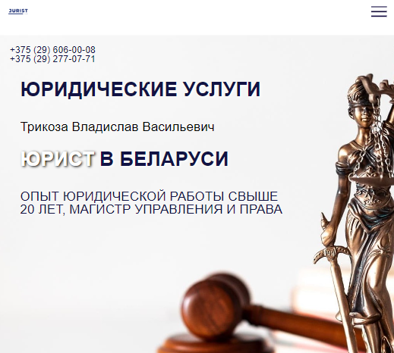 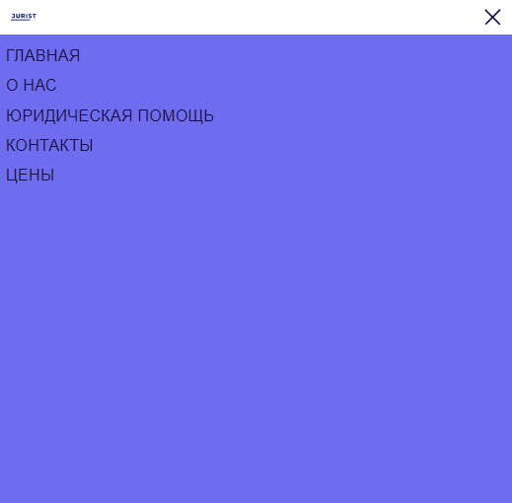

Рисунок 4.1 – Адаптивность главной страницы

Адаптивность перечня оказываемых услуг представлена на рисунке 4.2.

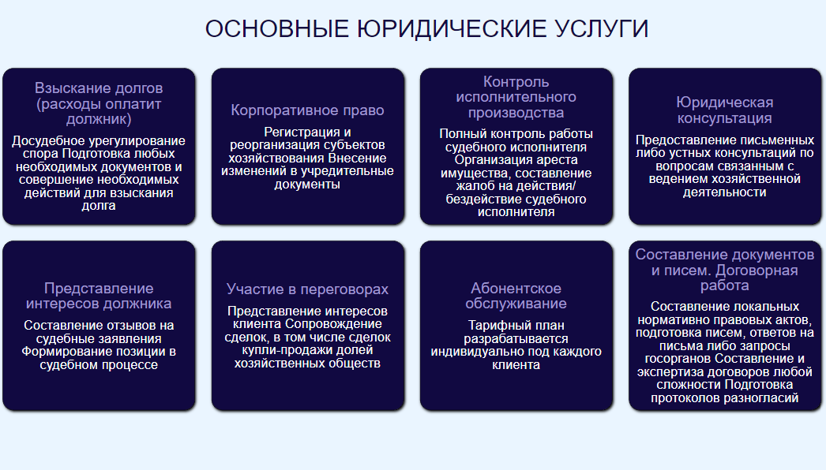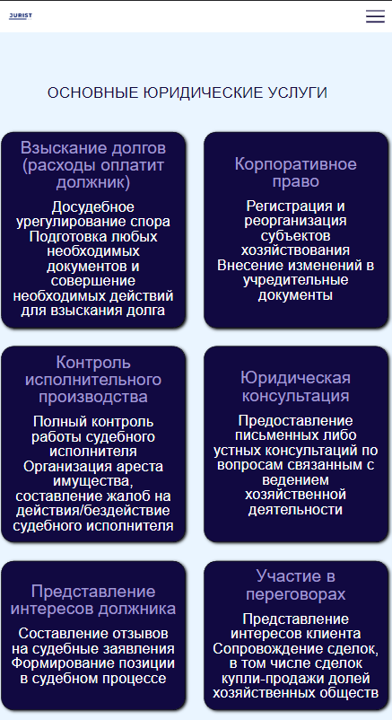

Рисунок 4.2 – Адаптивность перечня оказываемых услу

## **4.2. Кроссбраузерность веб-сайта**

Кроссбраузерность веб-сайта достигалась с помощью использования префиксов в CSS-свойствах. Также дополнительно были добавлены к некоторым свойствам для корректного отображения в браузере Mozilla Firefox. Примеры отображения веб-сайта в браузерах Mozilla Firefox Microsoft Edge, Chrome представлены на рисунках 4.2, 4.3, 4.4.

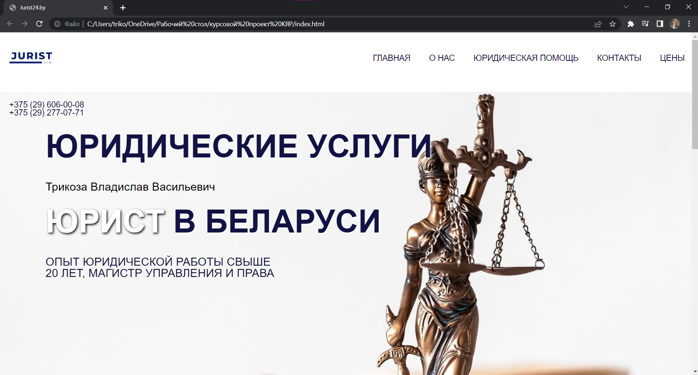

Рисунок 4.2 – Веб-сайт в браузере Microsoft Edge

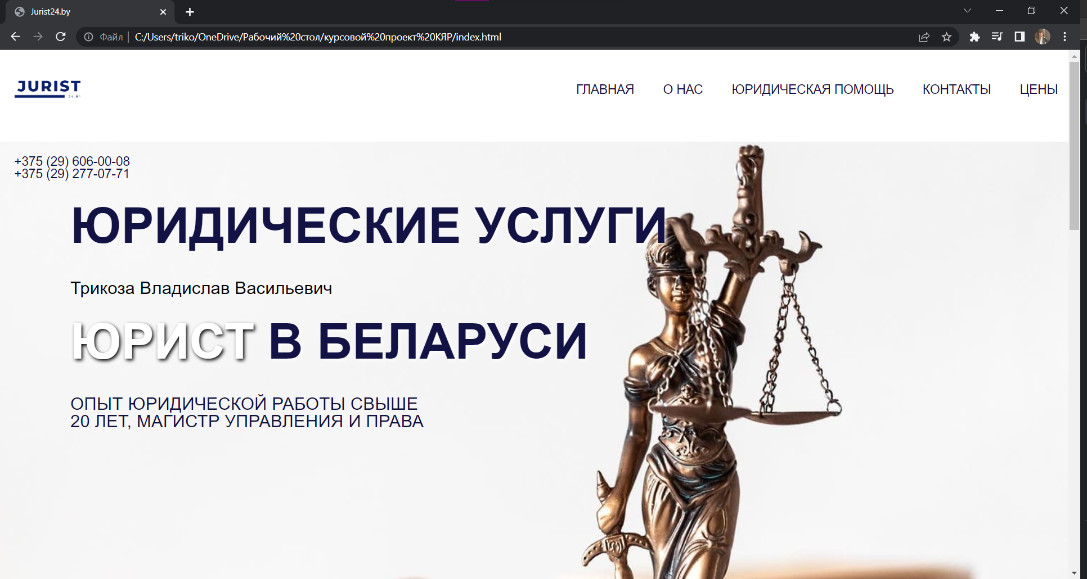

Рисунок 4.3 – Веб-сайт в браузере Chrome

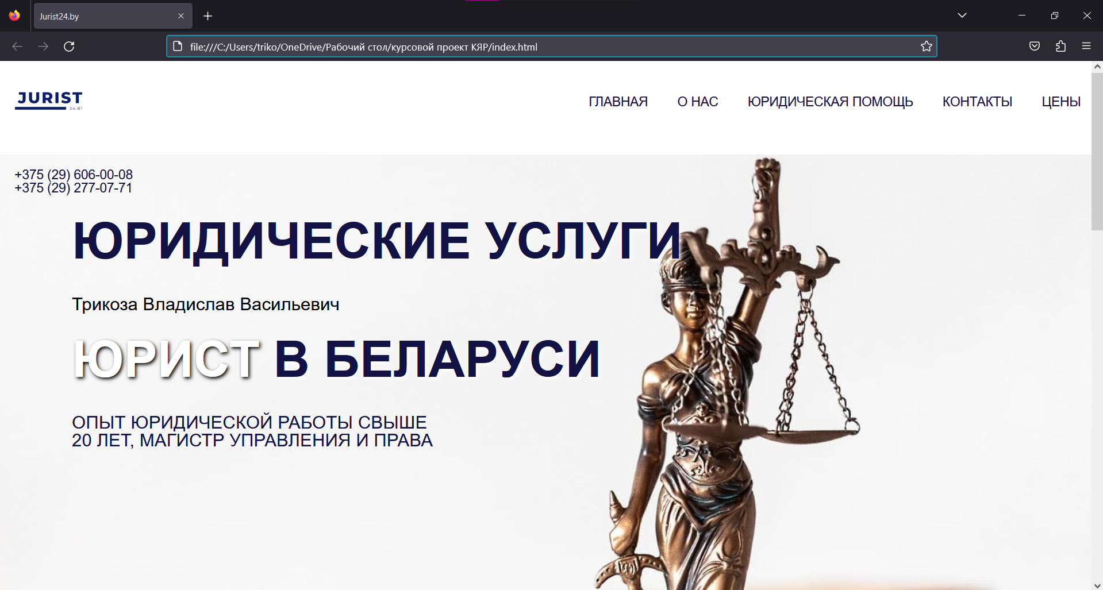

Рисунок 4.3 – Веб-сайт в браузере Mozilla Firefox

**4.3. Руководство пользователя**

Главная страница является точкой входа на веб-сайт. Вверху страницы располагается горизонтальное меню в десктопной версии или выпадающее меню-«бургер» на мобильной/планшетной версии. В декстопной версии меню содержит ссылку для перехода на дополнительные страницы и логотип с названием веб-сайта. На главной странице находится информация об агентстве.

Страница «о нас» содержит политику веб-сайта, информацию о фирме, ее достижениях, ценностях и лозунг агентства.

Страница «юридическая помощь» содержит краткую информацию о фирме и основных юридических услугах, ссылки на социальные страницы и контакты.

Страница «контакты» содержит карту с расположением офиса, контакты, форму для обратной связи.

Страница «цены» содержит информацию о цене услуги.

## **4.4. Вывод.**

На данном этапе было проведено тестирование сайта. Было проанализировано поведение сайта на различных устройствах, а также в разных браузерах. Кроме того, было разработано руководство пользователя для удобства работы с веб-сайтом и взаимодействия с его ключевыми функциями.

# Заключение

В ходе курсового проектирования был создан веб-сайт по оказанию юридических услуг. Веб-сайт имеет простой дизайн и отвечает всем требованиям пользователя. В процессе разработки были проанализированы различные веб-сайты с подобной тематикой.

Список выполненной работы:

1. Анализ аналогичных решений.
2. Выбор способа верстки.
3. Выбор стилевого оформления.
4. Разработка логотипа.
5. Разработка пользовательских элементов.
6. Разработка спецэффектов.
7. Добавление веб-сайту адаптивности.
8. Добавление веб-сайту кроссбраузерности.
9. Тестирование веб-сайта.
10. Создание руководства пользователя.

При написании данного курсового проекта были проанализированы и использованы существующие языки и редакторы создания веб-сайта, рассмотрены источники по теме работы, разработано руководство пользователя.

Результатом курсового проекта стал веб-сайт, предоставляющий пользователю всю необходимую информацию.

**Список использованных литературных источников**

1. HTML [Электронный ресурс]. – Режим доступа http:/htmlbook.ru/html. – Дата доступа: 12.04.2023.

2. HTML color codes [Электронный ресурс]. – Режим доступа: https://htmlcolorcodes.com. – Дата доступа: 14.04.2023.

3. CSS [Электронный ресурс]. – Режим доступа: https://developer.mozilla.org/en-US/docs/Web/CSS. – Дата доступа: 17.03.2023.

4. Документация Scss [Электронный ресурс]. – Режим доступа: https://sass-scss.ru/documentation. – Дата доступа: 17.04.2023.

5. Подбор шрифта для веб-сайта [Электронный ресурс]. – Режим доступа: https://html5book.ru/shrift-dlya-sita. – Дата доступа: 9.03.2023.

6. Руководство по графическом редактору Figma [Электронный ресурс]. – Режим доступа: https://vc.ru/design/184941-figma-vse-chto-vam-nuzhno-znat. Дата доступа: 23.03.2023.

7. Flexbox [Электронный ресурс]. – Режим доступа: https://developer.mozilla.org/ru/docs/Learn/CSS/CSSlayout/Flexbox. – Дата доступа: 20.04.2023.

# Приложение А

# Прототипы веб-страниц

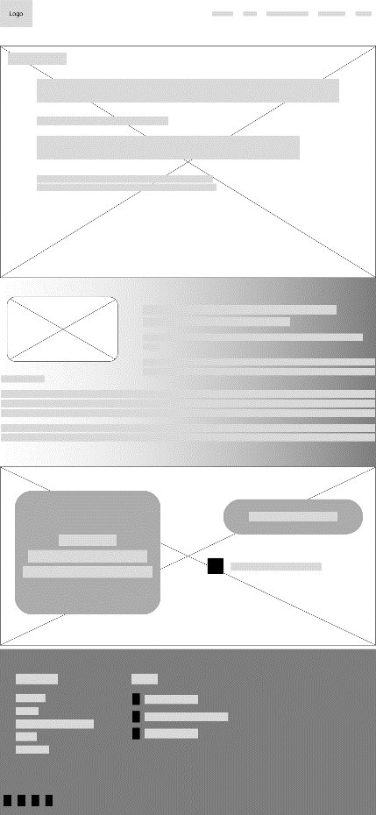

Рисунок 1 – Главная страница

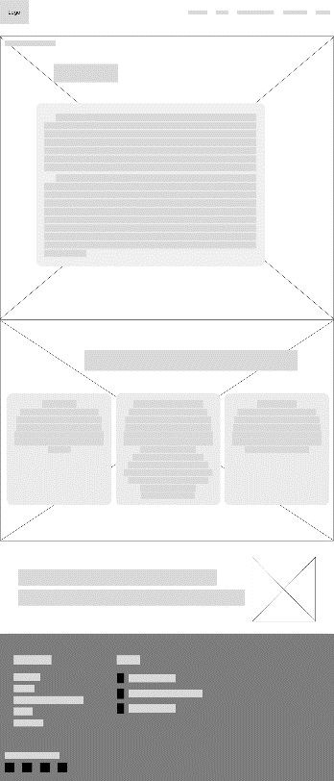

Рисунок 2 – Страница информации о фирме

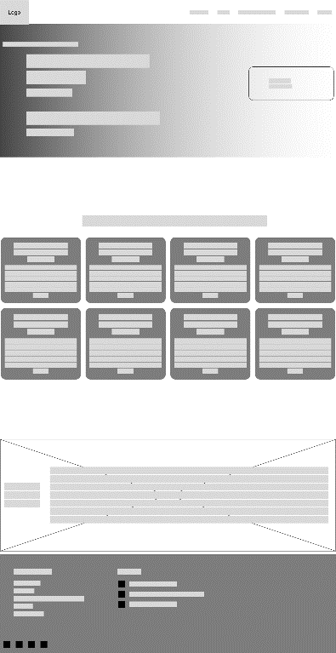

Рисунок 3 – Страница перечня юридических услуг

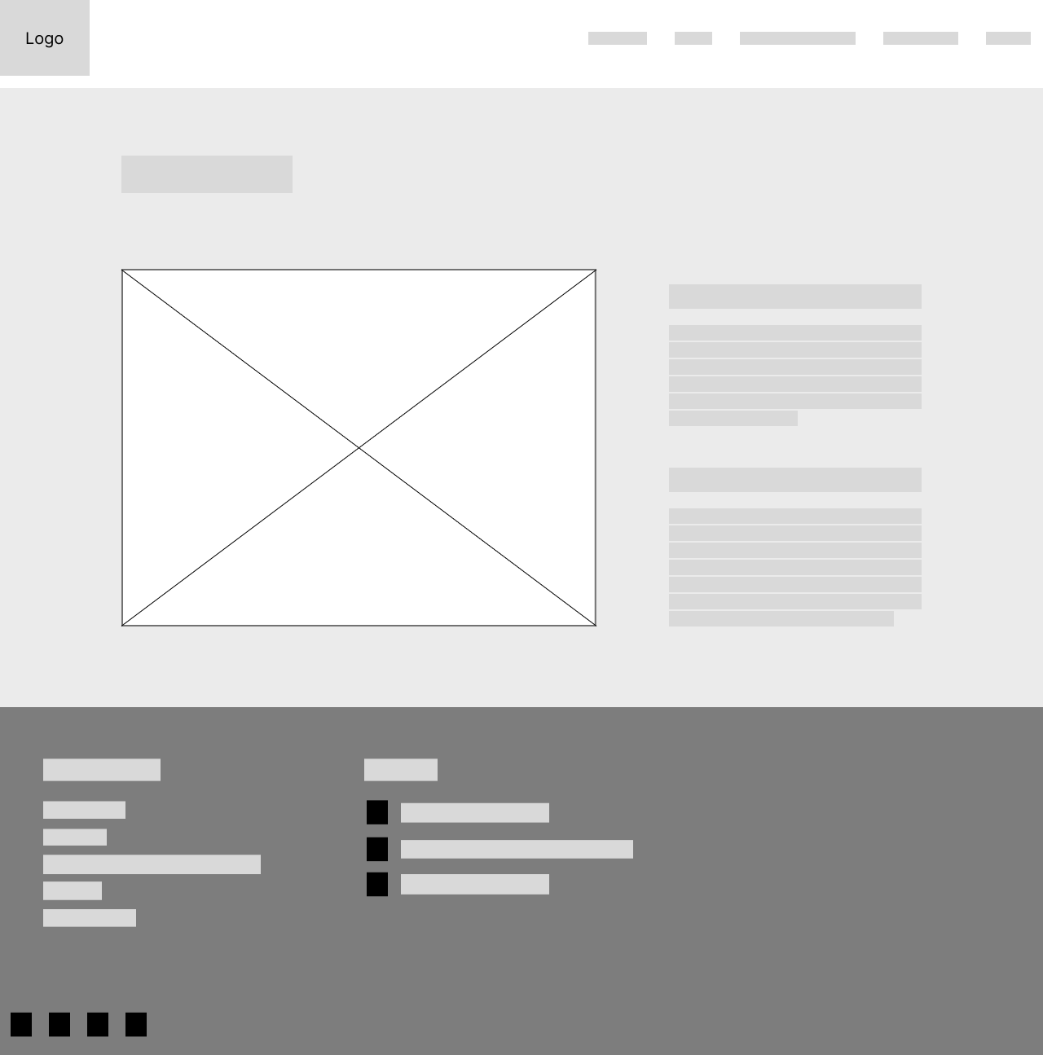

Рисунок 4 – Страница контактов

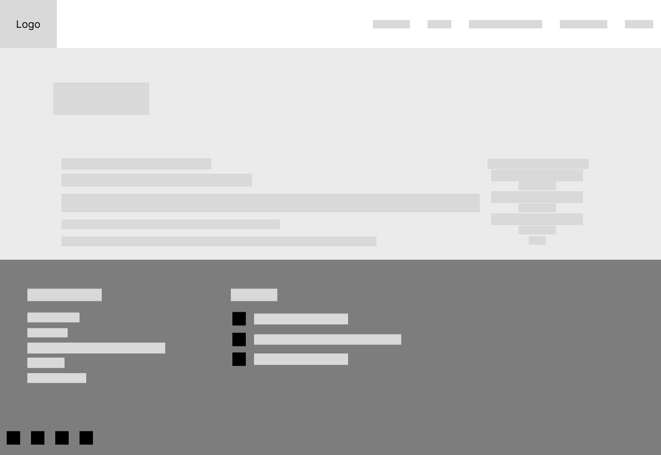

Рисунок 5 – Страница стоимости услуг

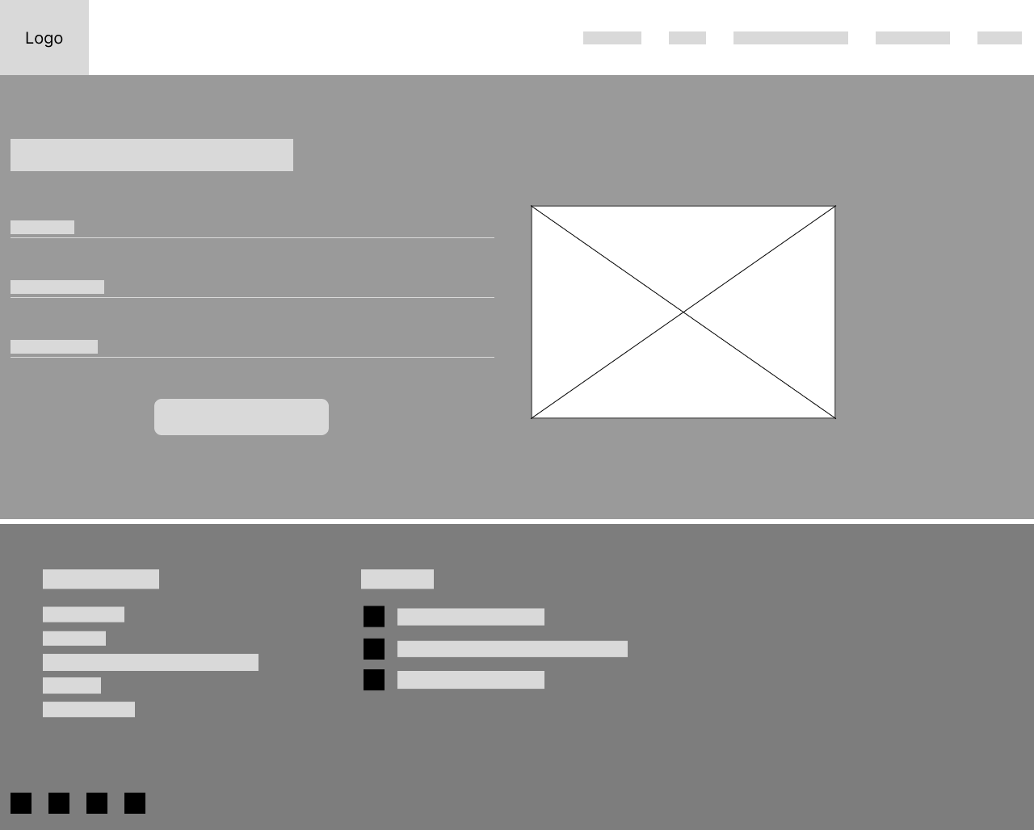

Рисунок 6 – Страница обратной связи с клиентом

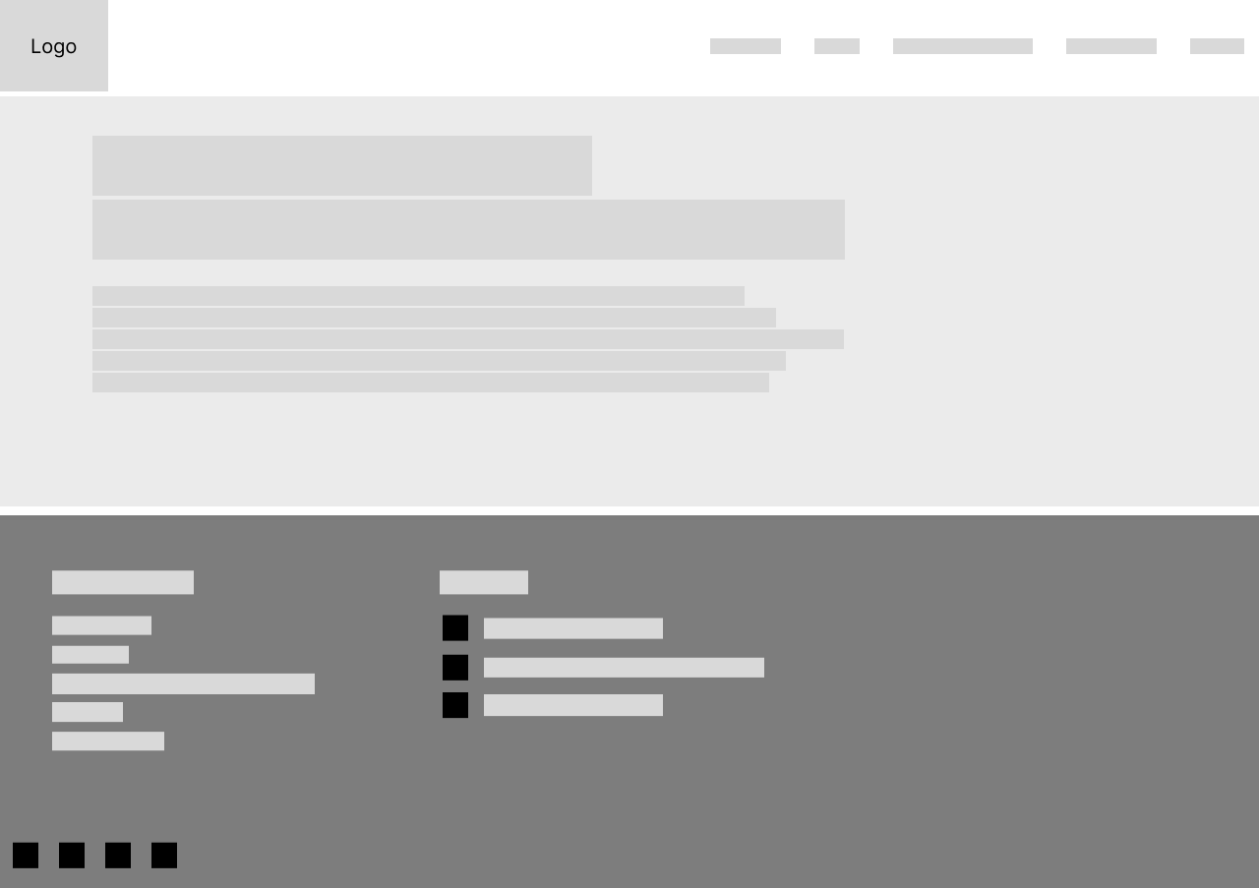

Рисунок 7 – Мини-страница о каждой из предоставляемых услуг

# Приложение Б

# Макеты страниц

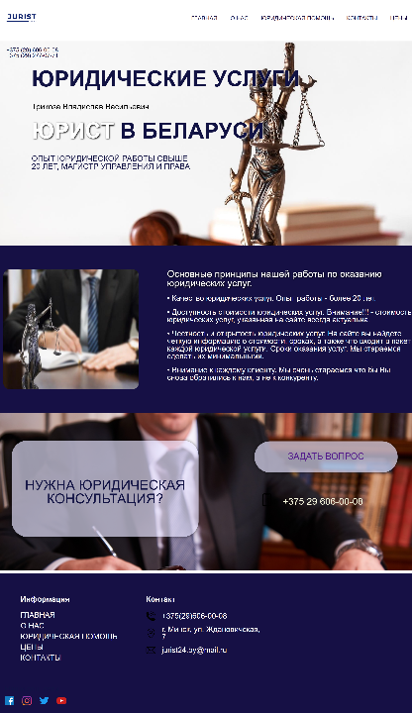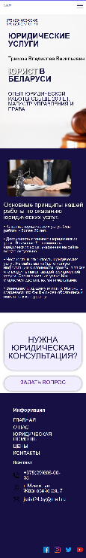

Рисунок 1 – Главная страница

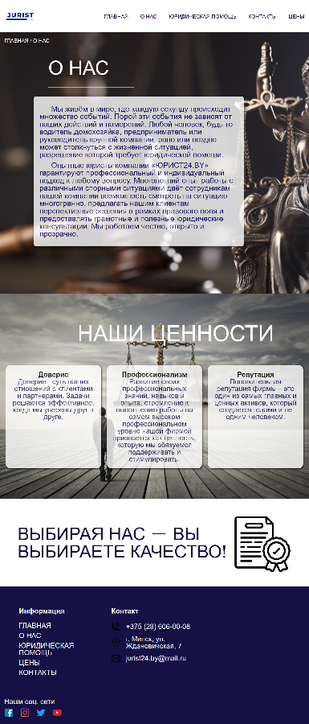 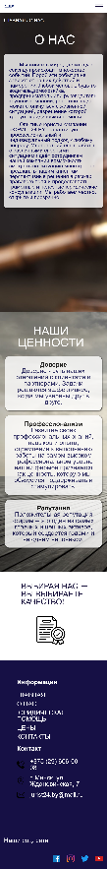

Рисунок 2 – Страница информации о фирме

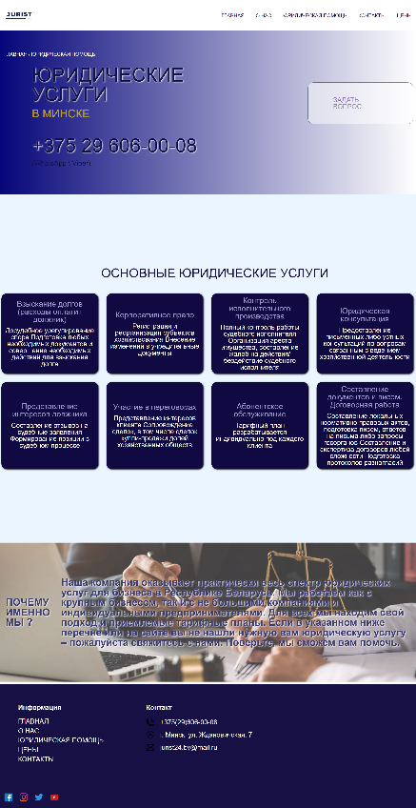 

Рисунок 3 – Страница перечня юридических услуг

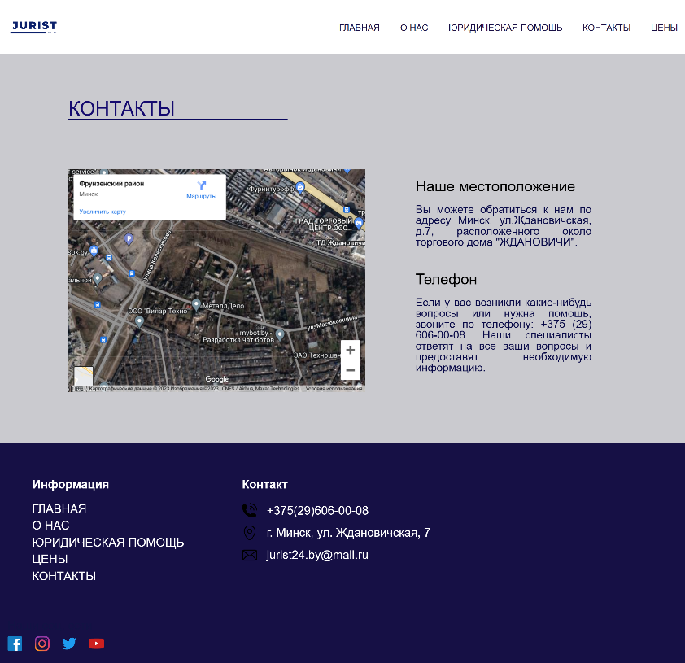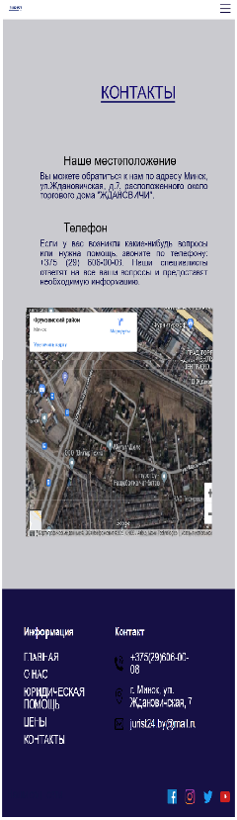

Рисунок 4 – Страница контактов

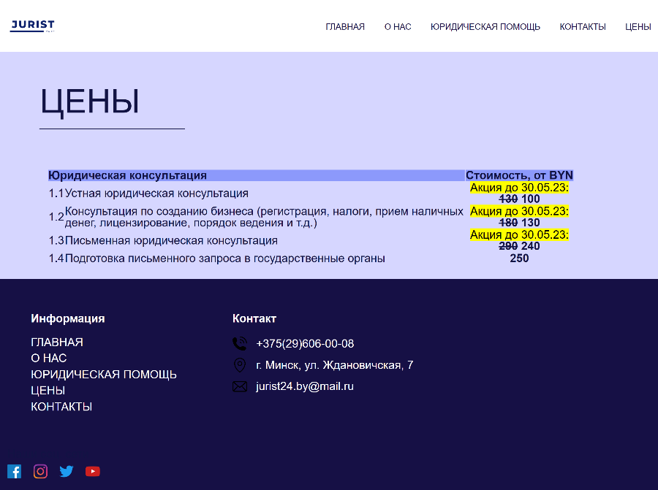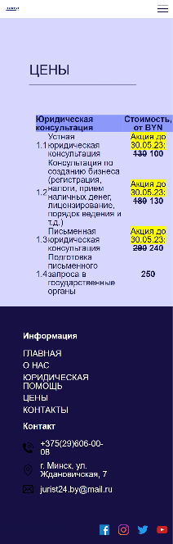

Рисунок 5 – Страница стоимости услуг

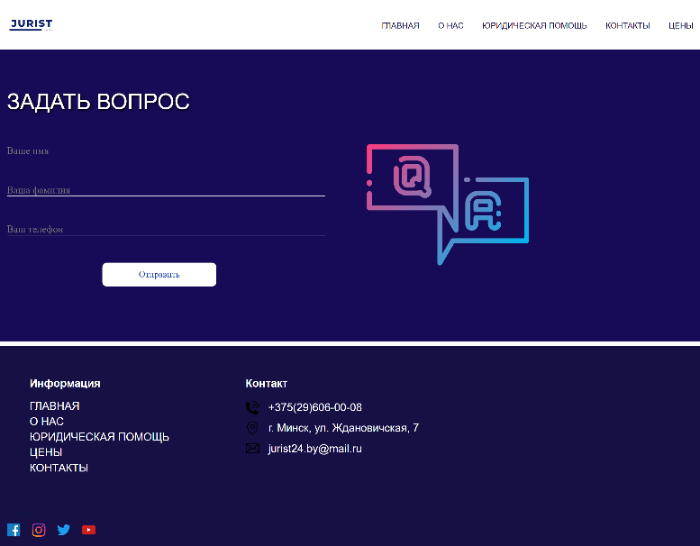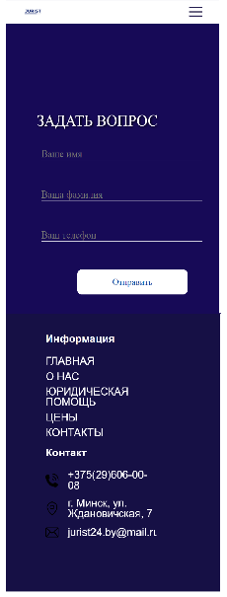

Рисунок 6 – Страница обратной связи с клиентом

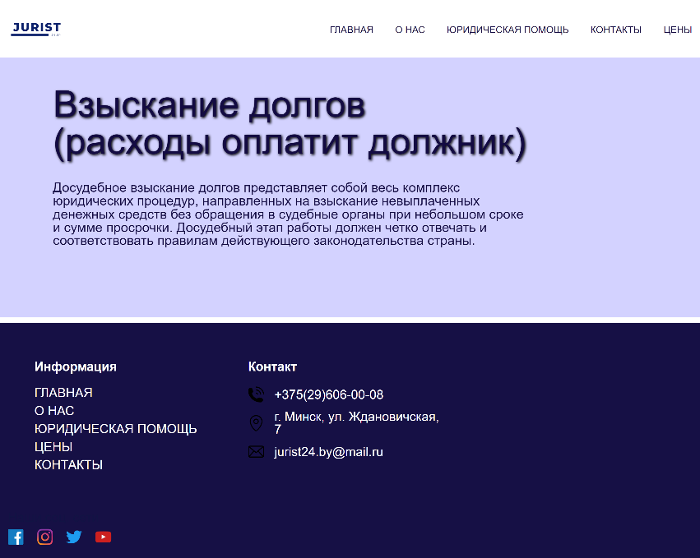 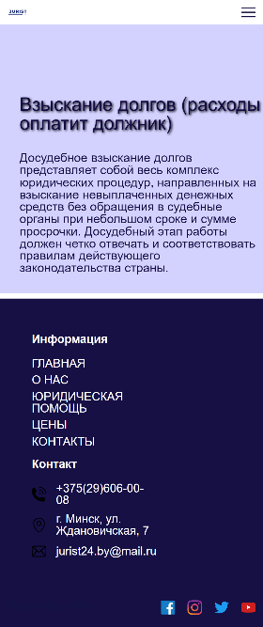

Рисунок 7 – Мини-страница о каждой из предоставляемых услуг

# Приложение В

# Листинг HTML-документа

**header**

|  |
| --- |
| <header class="header">  <div class="container">  <div class="header__body">  <a href="#" class="header__logo">  <img src="img/JURIST.png" alt="">  </a>  <div class="header__burger">  <span></span>  </div>  <nav class="header__menu">  <ul class="header__list">  <li>  <a href="index.html" class="header__link">ГЛАВНАЯ</a>  </li>  <li>  <a href="index3.html" class="header__link">О НАС</a>  </li>  <li>  <a href="index2.html" class="header__link">ЮРИДИЧЕСКАЯ ПОМОЩЬ</a>  </li>  <li>  <a href="contac.html" class="header__link">КОНТАКТЫ</a>  </li>  <li>  <a href="ceni.html" class="header__link">ЦЕНЫ</a>  </li>  </ul>  </nav>  </div>  </div>  </header> |

**footer**

|  |
| --- |
| <footer class="footer">  <div class="container">  <div class="footer__top">  <div class="footer__main _container">  <div class="footer__row">  <div class="footer__column">  <div class="footer__label">Информация</div>  <nav class="footer__menu menu-footer">  <ul class="menu-footer__list">  <li class="menu-footer__item">  <a href="index.html" class="menu-footer__link">ГЛАВНАЯ</a>  </li>  <li class="menu-footer__item">  <a href="index3.html" class="menu-footer__link">О НАС</a>  </li>  <li class="menu-footer__item">  <a href="index2.html" class="menu-footer__link">ЮРИДИЧЕСКАЯ ПОМОЩЬ</a>  </li>  <li class="menu-footer__item">  <a href="ceni.html" class="menu-footer__link">ЦЕНЫ</a>  </li>  <li class="menu-footer__item">  <a href="contac.html" class="menu-footer__link">КОНТАКТЫ</a>  </li>  </ul>  </nav>  </div>  <div class="footer__column">  <div class="footer__label">Контакт</div>  <div class="footer__contacts contacts-footer">  <a href="tel:375449819117" class="contacts-footer__item contacts-footer__item_phone"> +375(29)606-00-08</a>  <a href="" class="contacts-footer__item contacts-footer__item_map"> г. Минск, ул. Ждановичская, 7</a>  <a href="mailto:focminsk@gmail.com" class="contacts-footer__item contacts-footer__item_email">jurist24.by@mail.ru</a>  </div>  </div>  </div>  </div>  </div>  <div class="footer__bottom">  <div class="footer__container _container">  <div class="footer__copy">Наши соц. сети  </div>  <div class="footer__social social">  <a href=" https://www.facebook.com/ " class="social__item">  <img src="img/facebook.svg" alt="social1"></a>  <a href=" https://www.instagram.com/?ysclid=lhhhr0c6gd417117443 " class="social__item">  <img src="img/instagram.svg" alt="social2"></a>  <a href=" https://twitter.com/ " class="social__item">  <img src="img/twitter.svg" alt="social3"></a>  <a href=" https://www.youtube.com/ " class="social__item">  <img src="img/youtube.svg" alt="social4"></a>  </div>  </div>  </div>  </div>  </footer> |

# Приложение Г

# Листинг SCSS и CSS

**header SCSS**

|  |
| --- |
| $primary-color: #180e44;  $secondary-color: #140d39;  $tertiary-color: #130b42;  $background-color: rgb(255, 255, 255);  $accent-color: rgb(110, 108, 239);  .header  {  position: fixed;  width: 100%;  top: 0;  left: 0;  z-index: 50;  &:before  {  content: '';  position: absolute;  top: 0;  left: 0;  width: 100%;  height: 100%;  background-color: $background-color;  z-index: 2;  }  &__link:hover  {  text-decoration: underline;  }  &__body  {  position: relative;  display: flex;  justify-content: space-between;  height: 109px;  align-items: center;  z-index: 2;  }  &__logo  {  flex: 0 0 100px;  border-radius: 30%;  overflow: hidden;  position: relative;  z-index: 3;  }  &__burger  {  display: none;  }  &__list  {  display: flex;  position: relative;  z-index: 2;  }  &__link  {  color: $primary-color;  font-size: 18px;  text-decoration: none;  }  li  {  list-style: none;  margin: 0px 0px 0px 41px;  }  } |

**header CSS**

|  |
| --- |
| .header {  position: fixed;  width: 100%;  top: 0;  left: 0;  z-index: 50;  }  .header__link:hover {  text-decoration: underline;  }  .header:before {  content: '';  position: absolute;  top: 0;  left: 0;  width: 100%;  height: 100%;  background-color: rgb(255, 255, 255);  z-index: 2;  }  .header__body {  position: relative;  display: flex;  justify-content: space-between;  height: 109px;  align-items: center;  }  .header__logo {  flex: 0 0 100px;  border-radius: 30%;  overflow: hidden;  position: relative;  z-index: 3;  }  .header__logo img {  max-width: 109%;  display: block;  }  .header__burger {  display: none;  }  .header__list {  display: flex;  position: relative;  z-index: 2;  }  .header__list li {  list-style: none;  margin: 0px 0px 0px 41px;  }  .header__link {  color: #180e44;  font-size: 18px;  text-decoration: none;  } |

**footer SCSS**

|  |
| --- |
| footer{  margin-top:20vh;  font-family: "MontseratLight";  font-size: 13px;  .newsletter  {  font-size: 25px;  letter-spacing: 25px * 0.25;  width:440px;  text-align: center;  margin: 15vh auto;  }  .social_networks  {  display: flex;  justify-content: center;  align-items: center;  margin-top: 5vh;  font-size: 16px;  letter-spacing: 4px;  li  {  display: inline-block;  margin: 0 0.1vw;  }  }  .connection  {  display: flex;  justify-content: center;  align-items: center;  margin-top: 10vh;  font-size: 25px;  letter-spacing: 4px;  margin-bottom: 15vh;  li  {  display: inline-block;  margin: 0 5vw;  }  }  } |

**footer CSS**

|  |
| --- |
| .footer {  width: 100%;  float: left;  margin-top: 10px;  background-color: rgb(22, 16, 69);  }  .footer__top {  padding: 50px;  background-color: rgb(22, 16, 69);  }  .footer__row {  display: flex;  flex-wrap: wrap;  margin: 0px -15px;  }  .footer__column {  flex: 0 1 33%;  padding: 0px 15px;  min-width: 280px;  }  .footer__label {  color: #fefefe;  font-weight: 700;  font-size: 24px;  line-height: 150%;  margin: 0px 0px 20px 0px;  padding-top: 15px;  }  .contacts-footer__item {  padding: 0px 0px 0px 50px;  display: flex;  align-items: center;  min-height: 30px;  color: #fff;  }  .contacts-footer__item:hover {  text-decoration: underline;  }  .menu-footer__item:not(:last-child) {  margin: 0px 0px 10px 0px;  }  .menu-footer__link {  color: #fff;  }  .menu-footer__link:hover {  text-decoration: underline;  }  .contacts-footer {  display: flex;  flex-direction: column;  }  .contacts-footer__item:not(:last-child) {  margin: 0px 0px 15px 0px;  }  .contacts-footer__item_phone {  background: url(../img/phone.svg) left no-repeat;  background-size: 30px 30px;  }  .contacts-footer__item_map {  background: url(../img/map.svg) left no-repeat;  background-size: 30px 30px;  }  .contacts-footer__item_email {  background: url(../img/email.svg) left no-repeat;  background-size: 30px 30px;  }  .footer__bottom {  padding: 25px 0px;  } |

# Приложение Д

# Листинг XML-файлов

**Каталог**

|  |
| --- |
| <?xml version="1.0"?>  <BOOK>  <TITLE>ЦЕНЫ</TITLE>  <NAME>Юридическая консультация</NAME>  <SALE>Стоимость, от BYN</SALE>  </BOOK> |

# Приложение Е

# Листинг SVG

**Иконка «Качество»**

|  |
| --- |
| <svg xmlns="http://www.w3.org/2000/svg" id="icons" viewBox="0 0 60 60"><path d="M14,13H28a3,3,0,0,0,0-6H14a3,3,0,0,0,0,6Zm0-4H28a1,1,0,0,1,0,2H14a1,1,0,0,1,0-2Z"></path><path d="M59.139,33.449a4.209,4.209,0,0,0-1.631-3.936,2.2,2.2,0,0,1-.806-1.207A4.211,4.211,0,0,0,53.69,25.3a2.218,2.218,0,0,1-1.2-.806,4.191,4.191,0,0,0-3.938-1.631,2.231,2.231,0,0,1-1.424-.285,4.217,4.217,0,0,0-4.255,0,2.2,2.2,0,0,1-.87.281V8.41A1.977,1.977,0,0,0,41.417,7L35,.583A1.977,1.977,0,0,0,33.59,0H3A3,3,0,0,0,0,3V53a3,3,0,0,0,3,3H32.585a2.241,2.241,0,0,0,2.235,1.861h2.616l1.472,1.474A2.319,2.319,0,0,0,40.532,60a2.4,2.4,0,0,0,.429-.04,2.3,2.3,0,0,0,1.67-1.315L45,53.422l2.367,5.217a2.3,2.3,0,0,0,1.672,1.321,2.337,2.337,0,0,0,2.058-.631l1.467-1.468H55.18a2.29,2.29,0,0,0,2.106-3.19l-2.749-6.3A4.2,4.2,0,0,0,56.7,45.69a2.218,2.218,0,0,1,.806-1.2,4.212,4.212,0,0,0,1.631-3.938,2.263,2.263,0,0,1,.284-1.425h0a4.212,4.212,0,0,0,0-4.255A2.221,2.221,0,0,1,59.139,33.449ZM35,3.413,38.589,7H36a1,1,0,0,1-1-1ZM33.006,54H3a1,1,0,0,1-1-1V3A1,1,0,0,1,3,2L33,2V6a3,3,0,0,0,3,3h4V22.921a4.207,4.207,0,0,0-2.487,1.571,2.2,2.2,0,0,1-1.207.806A4.211,4.211,0,0,0,33.3,28.31a2.218,2.218,0,0,1-.806,1.2,4.212,4.212,0,0,0-1.631,3.938,2.215,2.215,0,0,1-.285,1.424,4.212,4.212,0,0,0,0,4.255,2.221,2.221,0,0,1,.281,1.421,4.209,4.209,0,0,0,1.631,3.936,2.2,2.2,0,0,1,.806,1.207A4.2,4.2,0,0,0,35.46,48.37Zm7.8,3.824a.288.288,0,0,1-.217.17.305.305,0,0,1-.273-.079l-1.508-1.509a1.871,1.871,0,0,0-1.319-.545H34.82a.289.289,0,0,1-.244-.132.269.269,0,0,1-.029-.258l2.719-6.238a2.154,2.154,0,0,1,.247.275,4.189,4.189,0,0,0,3.938,1.631,2.219,2.219,0,0,1,1.424.285,4.257,4.257,0,0,0,.692.315Zm14.642-2.362a.274.274,0,0,1-.025.267.289.289,0,0,1-.244.132H52.51a1.87,1.87,0,0,0-1.317.543l-1.5,1.5a.308.308,0,0,1-.278.085.289.289,0,0,1-.219-.176l-2.758-6.08a4.238,4.238,0,0,0,.7-.318,2.239,2.239,0,0,1,1.421-.281,4.2,4.2,0,0,0,3.936-1.631,2.19,2.19,0,0,1,.245-.273ZM57.7,38.113l0,.009a4.232,4.232,0,0,0-.535,2.7,2.211,2.211,0,0,1-.856,2.065,4.229,4.229,0,0,0-1.536,2.3,2.213,2.213,0,0,1-1.58,1.579,4.207,4.207,0,0,0-2.3,1.535,2.235,2.235,0,0,1-2.065.855,4.241,4.241,0,0,0-2.713.539,2.2,2.2,0,0,1-2.235,0,4.226,4.226,0,0,0-2.13-.575,4.274,4.274,0,0,0-.575.04,2.226,2.226,0,0,1-2.065-.856,4.229,4.229,0,0,0-2.3-1.536,2.213,2.213,0,0,1-1.579-1.58,4.207,4.207,0,0,0-1.535-2.3,2.208,2.208,0,0,1-.855-2.065,4.24,4.24,0,0,0-.539-2.713,2.2,2.2,0,0,1,0-2.235,4.232,4.232,0,0,0,.535-2.7,2.211,2.211,0,0,1,.856-2.065,4.229,4.229,0,0,0,1.536-2.3,2.213,2.213,0,0,1,1.58-1.579,4.207,4.207,0,0,0,2.3-1.535,2.233,2.233,0,0,1,2.065-.855,4.249,4.249,0,0,0,2.713-.539,2.2,2.2,0,0,1,2.235,0,4.225,4.225,0,0,0,2.7.535,2.221,2.221,0,0,1,2.065.856,4.229,4.229,0,0,0,2.3,1.536,2.213,2.213,0,0,1,1.579,1.58,4.207,4.207,0,0,0,1.535,2.3,2.208,2.208,0,0,1,.855,2.065,4.24,4.24,0,0,0,.539,2.713A2.2,2.2,0,0,1,57.7,38.113Z"></path><path d="M45,27A10,10,0,1,0,55,37,10.011,10.011,0,0,0,45,27Zm0,18a8,8,0,1,1,8-8A8.009,8.009,0,0,1,45,45Z"></path><path d="M7,19H35a1,1,0,0,0,0-2H7a1,1,0,0,0,0,2Z"></path><path d="M7,24H33a1,1,0,0,0,0-2H7a1,1,0,0,0,0,2Z"></path><path d="M29,27H22a1,1,0,0,0,0,2h7a1,1,0,0,0,0-2Z"></path><path d="M7,29H18a1,1,0,0,0,0-2H7a1,1,0,0,0,0,2Z"></path><path d="M13,33a1,1,0,0,0,1,1H27a1,1,0,0,0,0-2H14A1,1,0,0,0,13,33Z"></path><path d="M7,34h3a1,1,0,0,0,0-2H7a1,1,0,0,0,0,2Z"></path><path d="M7,39H27a1,1,0,0,0,0-2H7a1,1,0,0,0,0,2Z"></path><path d="M28,42H7a1,1,0,0,0,0,2H28a1,1,0,0,0,0-2Z"></path><path d="M18,47H7a1,1,0,0,0,0,2H18a1,1,0,0,0,0-2Z"></path><path d="M47.293,34.293,43,38.586l-.293-.293a1,1,0,0,0-1.414,1.414l1,1a1,1,0,0,0,1.414,0l5-5a1,1,0,0,0-1.414-1.414Z"></path></svg> |

# Приложение Ж

# Листинг JavaScript

**Всплывающее окно**

|  |
| --- |
| let modal = document.getElementById("myModal");  let btn = document.getElementsByClassName("readmore");  let span = document.getElementsByClassName("close")[0];  let p = document.getElementById("modal-text")  const descriptions = {  0: 'Ваш запрос отправлен, в ближайшее время с вами свяжется наш специалист'  }  btn[0].onclick = function (event) {  event.preventDefault();  modal.style.display = "block";  p.innerHTML = descriptions[0];  }  span.onclick = function () {  modal.style.display = "none";  }  window.onclick = function (event) {  if (event.target == modal) {  modal.style.display = "none";  }  } |